No.2009-0006
2009/1/26
株式会社 ブリッツ
追加適合のご案内
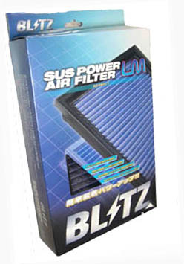

製品特長
・ SUS POWER コアタイプで実績の高いステンメッシュを純正交換
タイプに採用
・ 高い集塵性と吸入抵抗低減を実現
・ フィルター部には鮮やかなブルーを採用
・ 簡単装着パワーアップ


パッケージデザインイメージ

追加適合車種情報
メーカー (Maker) | 車種 （Vehicle） | 年式 (Model Year) | 型式 （Model） | エンジン型式 （E/G Model） | 純正品番 （Genuine No.）
MITSUBISHI | GALANT FORTIS SPORTBACK | 08/12- | CX4A | 4B11MIVEC | 1500A023
SUZUKI | LAPIN | 08/11- | HE22S | K6Aターボ | 13780-58J50
DAIHATSU | MOVE | 08/12- | L175S,L185S | KF-VE | 17801-B2050
DAIHATSU | MOVE CUSTOM | 08/12- | L175S,L185S | KF-DET | 17801-B2070
DAIHATSU | MOVE CUSTOM | 08/12- | L175S,L185S | KF-VE | 17801-B2050

商品情報
車種 （Vehicle） | 純正品番 （Genuine No.） | 製品名  (Product Name) | 税込価格  (MSRP w/tax) | 本体価格  (MSRP) | コードNo.  (Code No.) | JANコード  (JAN Code)
GALANT FORTIS SPORTBACK | 1500A023 | SUS POWER AIR FILTER LM  SM-56B | \6,195 | \5,900 | 59526 | 4959094595267
LAPIN | 13780-58J50 | SUS POWER AIR FILTER LM  SS-25B | \4,095 | \3,900 | 59528 | 4959094595281
MOVE | 17801-B2050 | SUS POWER AIR FILTER LM  SD-66B | \4,095 | \3,900 | 59582 | 4959094595823
MOVE CUSTOM | 17801-B2070 | SUS POWER AIR FILTER LM  SD-65B | \4,095 | \3,900 | 59580 | 4959094595809
MOVE CUSTOM | 17801-B2050 | SUS POWER AIR FILTER LM  SD-66B | \4,095 | \3,900 | 59582 | 4959094595823

